INSTITUTO NACIONAL ELECTORAL

ACUERDO del Consejo General del Instituto Nacional Electoral por el que se aprueba la forma y contenido de la Lista Nominal del Electorado con Fotografía para la Revocación de Mandato que se utilizará con motivo del Proceso de Revocación de Mandato del Presidente de la República electo para el periodo constitucional 2018-2024.

Al margen un sello con el Escudo Nacional, que dice: Estados Unidos Mexicanos.- Instituto Nacional Electoral.- Consejo General.- INE/CG143/2022.
ACUERDO DEL CONSEJO GENERAL DEL INSTITUTO NACIONAL ELECTORAL POR EL QUE SE APRUEBA LA FORMA Y CONTENIDO DE LA LISTA NOMINAL DEL ELECTORADO CON FOTOGRAFÍA PARA LA REVOCACIÓN DE MANDATO QUE SE UTILIZARÁ CON MOTIVO DEL PROCESO DE REVOCACIÓN DE MANDATO DEL PRESIDENTE DE LA REPÚBLICA ELECTO PARA EL PERIODO CONSTITUCIONAL 2018-2024
GLOSARIO
CNV | Comisión Nacional de Vigilancia.
Consejo General | Consejo General del Instituto Nacional Electoral.
CPEUM/ Constitución | Constitución Política de los Estados Unidos Mexicanos.
CPV | Credencial(es) para Votar.
CRFE | Comisión del Registro Federal de Electores.
DERFE | Dirección Ejecutiva del Registro Federal de Electores.
DOF | Diario Oficial de la Federación.
INE/Instituto | Instituto Nacional Electoral.
LFRM | Ley Federal de Revocación de Mandato.
LGIPE | Ley General de Instituciones y Procedimientos Electorales.
LORM | Lineamientos del Instituto Nacional Electoral para la organización de la Revocación de Mandato del Presidente de la República electo para el periodo constitucional 2018-2024.
LNEFRM | Lista Nominal del Electorado con Fotografía para la Revocación de Mandato.
PIyCPRM | Plan Integral y Calendario del Proceso de Revocación de Mandato del Presidente de la República 2021-2022.
PRM | Proceso de Revocación de Mandato del Presidente de la República electo para el periodo constitucional 2018-2024.
RPP | Representante(s) de Partido Político.
TEPJF | Tribunal Electoral del Poder Judicial de la Federación.

ANTECEDENTES
1. Publicación del Decreto en materia de Revocación de Mandato. El 20 de diciembre de 2019, se publicó en el DOF el Decreto por el que se declararon reformadas y adicionadas diversas disposiciones de la CPEUM, en materia de Revocación de Mandato.
2. Aprobación de los LORM. El 27 de agosto de 2021, este Consejo General aprobó, mediante Acuerdo INE/CG1444/2021, los LORM.
3. Expedición de la LFRM. El 14 de septiembre de 2021, se publicó en el DOF el Decreto mediante el cual se expide la LFRM.
4. Modificación de los LORM con motivo de la expedición de la LFRM. El 30 de septiembre de 2021, este Consejo General aprobó, mediante Acuerdo INE/CG1566/2021, la modificación de los LORM y sus anexos, con motivo de la expedición de la LFRM.
5. Aprobación del PIyCPRM. El 20 de octubre de 2021, este Consejo General aprobó, mediante Acuerdo INE/CG1614/2021, el PIyCPRM.
6. Acatamiento a la sentencia dictada por la Sala Superior del TEPJF en el expediente SUP-RAP-415/2021 y sus acumulados. El 10 de noviembre de 2021, este Consejo General aprobó, mediante Acuerdo INE/CG1646/2021, la modificación de los LORM, en acatamiento la sentencia recaída en el expediente SUP-RAP-415/2021 y acumulados, dictada por la Sala Superior del TEPJF. Entre las modificaciones realizadas a los LORM, se dispuso que, ante la eventual realización de la Revocación de Mandato, la jornada respectiva se realizaría el 10 de abril de 2022.
7. Plazos para la actualización del Padrón Electoral y los cortes de la Lista Nominal de Electores. El 26 de enero de 2022, este Consejo General aprobó, mediante Acuerdo INE/CG32/2022, los Lineamientos que establecen los plazos y términos para el uso del Padrón Electoral y las Listas Nominales de Electores para el PRM, así como los plazos para la actualización del Padrón Electoral y los cortes de la Lista Nominal de Electores, con motivo del PRM.
8. Modificación de los LORM. El 4 de febrero de 2022, este Consejo General aprobó, mediante Acuerdo INE/CG51/2022, la modificación de los LORM, derivado de la negativa de la Secretaría de Hacienda y Crédito Público a la solicitud de otorgar de manera excepcional recursos adicionales para el PRM.
9. Convocatoria para el PRM. El 4 de febrero de 2022, este Consejo General aprobó, mediante Acuerdo INE/CG52/2022, la Convocatoria para el PRM.
10. Recomendación de la CNV. El 18 de febrero de 2022, mediante Acuerdo INE/CNV10/FEB/2022, la CNV recomendó a este Consejo General, aprobar la forma y contenido de la LNEFRM que se utilizará con motivo del PRM.
11. Aprobación del Proyecto de Acuerdo por la CRFE. El 23 de febrero de 2022, mediante Acuerdo INE/CRFE13/02SE/2022, la CRFE aprobó someter a la consideración de este órgano superior de dirección, el Proyecto de Acuerdo del Consejo General por el que se aprueba la forma y contenido de la LNEFRM que se utilizará con motivo del PRM.
CONSIDERANDOS
PRIMERO. Competencia.
Este Consejo General es competente para aprobar la forma y contenido de la LNEFRM que se utilizará con motivo del PRM, conforme a lo previsto en los artículos 35, fracción VIII, apartado 4º; 41, párrafo tercero, Base V, Apartado A, párrafo segundo de la CPEUM; 29; 30, párrafos 1, incisos a), c), d), e), f) y 2; 31, párrafo 1; 32, párrafo 1, inciso a); 34, párrafo 1, inciso a); 35; 36; 44, párrafo 1, incisos l), ñ), gg) y jj) de la LGIPE;27; 29, fracción III de la LFRM; 4, párrafo 1, fracción I, apartado A, inciso a); 5, párrafo 1, incisos g) y w) del Reglamento Interior del INE; 24 del Reglamento de Sesiones del Consejo General; así como, Actividad 184 del PIyCPRM.
SEGUNDO. Razones jurídicas que sustentan la determinación.
Acorde a lo establecido en el artículo 1º, párrafo primero de la CPEUM, todas las personas gozarán de los derechos humanos reconocidos en la propia Carta Magna y en los tratados internacionales de los que el Estado Mexicano sea parte, así como de las garantías para su protección, cuyo ejercicio no podrá restringirse ni suspenderse, salvo en los casos y bajo las condiciones que la misma establece.
En términos del párrafo segundo de la disposición aludida, las normas relativas a los derechos humanos se interpretarán de conformidad con la CPEUM y con los tratados internacionales de la materia favoreciendo en todo tiempo a las personas la protección más amplia.
El párrafo tercero del artículo referido dispone que todas las autoridades, en el ámbito de sus competencias, tienen la obligación de promover, respetar, proteger y garantizar los derechos humanos de conformidad con los principios de universalidad, interdependencia, indivisibilidad y progresividad. En consecuencia, el Estado deberá prevenir, investigar, sancionar y reparar las violaciones a los derechos humanos, en los términos que establezca la ley.
En ese contexto, el artículo 34 de la CPEUM, establece que son ciudadanas y ciudadanos de la República, las mujeres y los varones que, teniendo la calidad de mexicanas y mexicanos, hayan cumplido 18 años y tengan un modo honesto de vivir.
Asimismo, el artículo 35, fracción IX de la CPEUM, mandata que son derechos de la ciudadanía, entre otros, participar en la Revocación de Mandato.
Adicionalmente, el artículo 36, fracción I de la CPEUM, así como el artículo 130, párrafo 1 de la LGIPE, indica que es obligación de las ciudadanas y los ciudadanos de la República, inscribirse en el Registro Federal de Electores. En tanto, la fracción III del mismo artículo hace referencia, entre otros, a votar en las elecciones y en la Revocación de Mandato.
Bajo esa arista, conforme a los artículos 41, párrafo tercero, Base V, Apartado A, párrafo primero de la CPEUM, así como 30, párrafo 2 de la LGIPE, el INE es un organismo público autónomo dotado de personalidad jurídica y patrimonio propios, en cuya integración participan el Poder Legislativo de la Unión, los partidos políticos nacionales y la ciudadanía, en los términos que ordene la ley. Todas las actividades del INE se regirán por los principios de certeza, legalidad, independencia, imparcialidad, máxima publicidad, objetividad, paridad, y se realizarán con perspectiva de género.
Por su parte, el párrafo segundo de la disposición normativa antes citada, establece que el INE será autoridad en la materia, independiente en sus decisiones y funcionamiento, y profesional en su desempeño; contará en su estructura con órganos de dirección, ejecutivos, técnicos y de vigilancia. Los órganos de vigilancia del padrón electoral se integrarán mayoritariamente por representantes de los partidos políticos nacionales.
A su vez, la citada disposición constitucional determina, en el Apartado B, inciso a), párrafo 3, en relación con el artículo 32, párrafo 1, inciso a), fracción III de la LGIPE que, para los procesos electorales federales y locales, corresponde al INE, el Padrón Electoral y la Lista Nominal de Electores.
Adicionalmente, de conformidad con lo previsto en el Apartado B, inciso c) de esa misma disposición constitucional, para la Revocación de Mandato, en los términos del artículo 35, fracción IX de la propia CPEUM, el INE deberá realizar aquellas funciones que correspondan para su debida implementación.
Por otra parte, el artículo 30, párrafo 1, incisos a), c), d), e) y f) de la LGIPE, refiere que son fines del INE contribuir al desarrollo de la vida democrática; integrar el Registro Federal de Electores; asegurar a la ciudadanía el ejercicio de sus derechos político-electorales y vigilar el cumplimiento de sus obligaciones; garantizar la celebración periódica y pacífica de las elecciones, así como ejercer las funciones que la CPEUM le otorga en los procesos electorales locales, y velar por la autenticidad y efectividad del sufragio.
A su vez, el artículo 43, párrafos 1 y 2 de la LGIPE, dispone que este Consejo General ordenará la publicación en el DOF de los acuerdos y resoluciones de carácter general que pronuncie. El Secretario Ejecutivo establecerá los acuerdos para asegurar su oportuna publicación en el DOF.
De acuerdo con el artículo 44, párrafo 1, inciso ñ) de la LGIPE, este Consejo General tiene, entre otras atribuciones, la de aprobar los modelos de las CPV que se expidan en el territorio nacional, así como los formatos de la demás documentación.
No debe perderse de vista que, con fundamento en el artículo 54, párrafo 1, incisos b), c), d) y ñ) de la LGIPE, la DERFE tiene, entre otras atribuciones, la de formar, revisar, y actualizar el Padrón Electoral, así como expedir la CPV, conforme al procedimiento establecido en el Libro Cuarto de la propia LGIPE y las demás que le confiera ésta.
Conforme el artículo 126, párrafos 1 y 2 de la LGIPE, el INE prestará por conducto de la DERFE y de sus Vocalías en las Juntas Locales y Distritales Ejecutivas, los servicios inherentes al Registro Federal de Electores, mismo que es de carácter permanente, de interés público y tiene por objeto cumplir con lo previsto en el artículo 41 de la CPEUM sobre el Padrón Electoral.
El artículo 127 de la LGIPE, advierte que el Registro Federal de Electores será el encargado de mantener actualizado el Padrón Electoral.
Asimismo, el artículo 128 de la LGIPE, estipula que en el Padrón Electoral constará la información básica de las mujeres mexicanas y los varones mexicanos, mayores de 18 años que han presentado la solicitud a que se refiere el párrafo 1 del artículo 135 de esa Ley, agrupados en dos secciones, la de ciudadanas y ciudadanos residentes en México, así como la de las ciudadanas y ciudadanos residentes en el extranjero.
El artículo 130 de la LGIPE, ordena que las ciudadanas y los ciudadanos están obligados a inscribirse en el Registro Federal de Electores y a informar a éste de su cambio de domicilio dentro de los treinta días siguientes a que ello ocurra; asimismo, las ciudadanas y los ciudadanos participarán en la formación y actualización del Padrón Electoral en los términos de las normas reglamentarias correspondientes.
Igualmente, de acuerdo con lo dispuesto por el artículo 131, párrafos 1 y 2 de la LGIPE, el INE debe incluir a las ciudadanas y a los ciudadanos en el Registro Federal de Electores y expedirles la CPV, toda vez que éste es el documento indispensable para que la ciudadanía pueda ejercer su derecho de voto.
Así, el artículo 136, párrafo 1 de la LGIPE, instruye que las ciudadanas y los ciudadanos tendrán la obligación de acudir a las oficinas o módulos que determine el INE, a fin de solicitar y obtener su CPV.
En términos del artículo 137, párrafos 1 y 2 de LGIPE, una vez llevado a cabo el procedimiento referido en el Libro Cuarto de la misma ley, se procederá a formar las Listas Nominales de Electores con los nombres de aquellas personas a quienes se les haya entregado su CPV. Los listados se formularán por distritos y por secciones electorales.
Así, el artículo 139, párrafo 1 de la LGIPE, prescribe que las ciudadanas y los ciudadanos podrán solicitar su inscripción en el Padrón Electoral en períodos distintos a los establecidos para la campaña anual intensa; esto es, desde el día siguiente al de la elección y hasta el día 30 de noviembre del año previo de la elección federal ordinaria.
El párrafo 2 del precepto legal aludido dispone que las mexicanas y los mexicanos que en el año de la elección cumplan los 18 años de edad entre el 1º de diciembre del año previo a las elecciones y el día de los comicios, deberán solicitar su inscripción a más tardar el día 30 de noviembre del año previo a la elección.
Bajo esa línea, el artículo 140, párrafo 1 de la LGIPE, establece que la solicitud de incorporación al Padrón Electoral se hará en formas individuales en las que se asentaran los siguientes datos: apellido paterno, apellido materno y nombre completo; lugar y fecha de nacimiento; edad y sexo; domicilio actual y tiempo de residencia; ocupación; en su caso, el número y fecha del certificado de naturalización, y Fotografía, firma y, en su caso, huellas dactilares de la persona solicitante.
El párrafo 2 del precepto legal en cita, refiere que el personal encargado de la inscripción asentará, en la forma a que se refiere el párrafo anterior, los siguientes datos: entidad federativa, municipio y localidad donde se realice la inscripción; distrito electoral federal y sección electoral correspondiente al domicilio, y fecha de la solicitud de inscripción. Por su parte, el párrafo 3 de la disposición invocada, señala que a la ciudadana o al ciudadano que solicite su inscripción se le entregará un comprobante de su solicitud, con el número de ésta, el cual devolverá al momento de recibir o recoger su CPV.
El artículo 146 de la LGIPE, indica que las CPV que se expidan estarán a disposición de las personas interesadas en las oficinas o módulos que determine el INE hasta el 1º de marzo del año de la elección.
El artículo 147, párrafo 1 de la LGIPE, manifiesta que las Listas Nominales de Electores son las relaciones elaboradas por la DERFE que contienen el nombre de las personas incluidas en el Padrón Electoral, agrupadas por distrito y sección, a quienes se ha expedido y entregado su CPV.
Por su parte, en términos del artículo 8 de la LFRM, son requisitos para solicitar, participar y votar en los procesos de Revocación de Mandato:
a) Tener la ciudadanía mexicana, de conformidad con el artículo 34 de la CPEUM;
b) Estar inscrita o inscrito en el Padrón Electoral;
c) Contar con CPV vigente expedida por el Registro Federal de Electores, y
d) No contar con sentencia ejecutoriada que suspenda sus derechos políticos.
El artículo 27 de la LFRM, señala que el INE es responsable de la organización, desarrollo y cómputo de la votación de los procesos de Revocación de Mandato y de llevar a cabo la promoción del voto, en términos de la propia LFRM y de la LGIPE, garantizando la observancia de los principios de certeza, legalidad, independencia, imparcialidad, máxima publicidad, objetividad, paridad y perspectiva de género en el ejercicio de la función de la participación ciudadana.
Además, el artículo 29, fracción III de la LFRM, refiere que a este Consejo General le corresponde, entre otras actividades, aprobar los lineamientos o acuerdos necesarios para llevar a cabo la organización y desarrollo de las revocaciones de mandato.
De conformidad con el artículo 17, fracción XI de los LORM, para el cumplimiento del objeto de los propios Lineamientos, la DERFE tendrá la atribución de diseñar, elaborar y someter a consideración de la CRFE el formato de la LNEFRM que será utilizado para su impresión.
Finalmente, es oportuno mencionar que, en la Actividad 184 del PIyCPRM, se dispone que la DERFE deberá elaborar y presentar la propuesta de forma y contenido de la LNEFRM que se utilizará con motivo del PRM, para su revisión y, en su caso, aprobación por este Consejo General.
Con base en las disposiciones expuestas, este Consejo General válidamente puede aprobar la forma y contenido de la LNEFRM que se utilizará con motivo del PRM.
TERCERO. Motivos para aprobar la forma y contenido de la LNEFRM que se utilizará con motivo del PRM.
De conformidad con la CPEUM y la LGIPE, dentro de las atribuciones del INE, se encuentran las relacionadas con la formación y administración del Padrón Electoral y la Lista Nominal de Electores.
En ese sentido, de cara a la jornada de Revocación de Mandato que se llevará a cabo el próximo 10 de abril de 2022, deviene necesario implementar acciones que aseguren la adecuada planeación y organización de ésta, a fin de facilitar a la ciudadanía el ejercicio de su derecho de participar en la toma de decisiones sobre temas de trascendencia nacional.
Dicho ello, es importante mencionar que, de acuerdo con los LORM y el PIyCPRM, la DERFE deberá elaborar y presentar a la CNV y a la CRFE la propuesta de forma y contenido de la LNEFRM que se utilizará con motivo del PRM, para su revisión y, en su caso, aprobación por este Consejo General.
En esa lógica, resulta conveniente aprobar la forma y contenido de la LNEFRM, con la finalidad de que la DERFE realice las actividades que tiene encomendadas, relativas a la generación, impresión y distribución del citado instrumento electoral.
Por lo tanto, para la definición de la forma y contenido de la LNEFRM que se utilizará con motivo del PRM, deberán considerarse aspectos de forma, contenido, control y seguridad.
I. Aspectos de forma y contenido.
En el siguiente cuadro, se describen los aspectos de forma y contenido de la LNEFRM que se aprueban a través del presente Acuerdo:
ASPECTOS DE FORMA | DESCRIPCIÓN
Tipo de papel | Papel seguridad
Tipo de impresión | Blanco y negro
Tipo de acabado | Engrapado
Cantidad de registros por hoja y cuadernillo | Máximo 32 registros por página y aproximadamente 2,000 registros por cuadernillo, cantidad que pudiera variar, en función de lo que apruebe cada Consejo Distrital
Ordenamiento | Entidad, distrito, unidad territorial, sección sede y casilla
Apartados | a) Portada  b) Páginas de contenido  c) Hoja para registro de RPP  d) Contraportada  e) Acuse de recibo de devolución ubicado en el reverso de la contraportada

La portada de la LNEFRM contendrá los siguientes elementos:
ELEMENTOS DE LA PORTADA DE LA LNEFRM | 1. Logotipo del INE
ELEMENTOS DE LA PORTADA DE LA LNEFRM | 2. Título de la Jornada
ELEMENTOS DE LA PORTADA DE LA LNEFRM | 3. Fecha de la Jornada
ELEMENTOS DE LA PORTADA DE LA LNEFRM | 4. Datos del contenido del cuadernillo
ELEMENTOS DE LA PORTADA DE LA LNEFRM | 5. Código QR
ELEMENTOS DE LA PORTADA DE LA LNEFRM | 6. Código de barras que integra los datos estadísticos del cuadernillo
ELEMENTOS DE LA PORTADA DE LA LNEFRM | 7. Aviso de privacidad y disposición para el uso el cuadernillo
ELEMENTOS DE LA PORTADA DE LA LNEFRM | 8. Número de tanto
ELEMENTOS DE LA PORTADA DE LA LNEFRM | 9. Datos geo-electorales del cuadernillo

Figura 1. Elementos de la portada de la LNEFRM.
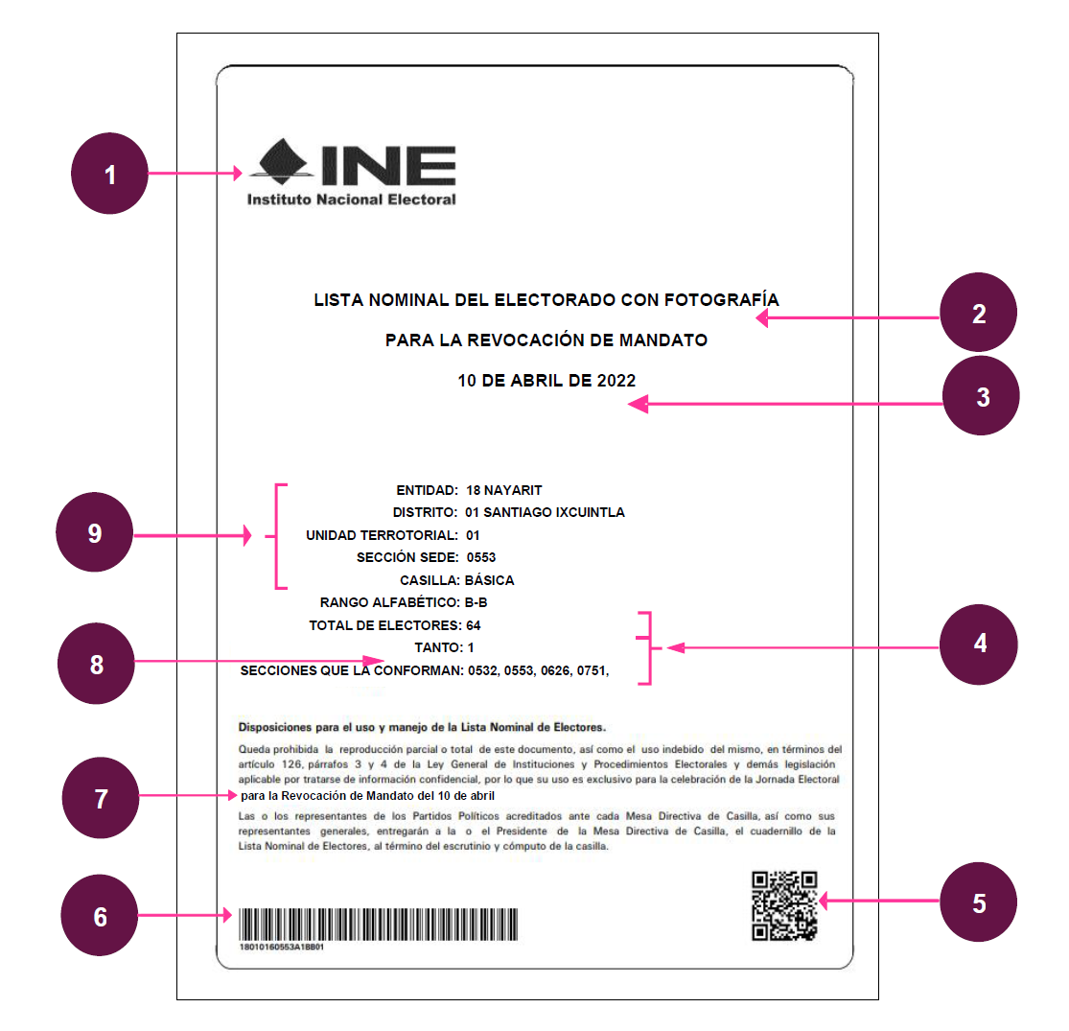
Al reverso de la portada de la LNEFRM, se incorporará un elemento de seguridad para verificar la autenticidad del cuadernillo:
ELEMENTO DEL REVERSO DE LA PORTADA DE LA LNEFRM | 1. Elemento de seguridad

Figura 2. Elemento de seguridad en el reverso de la portada de la LNEFRM.
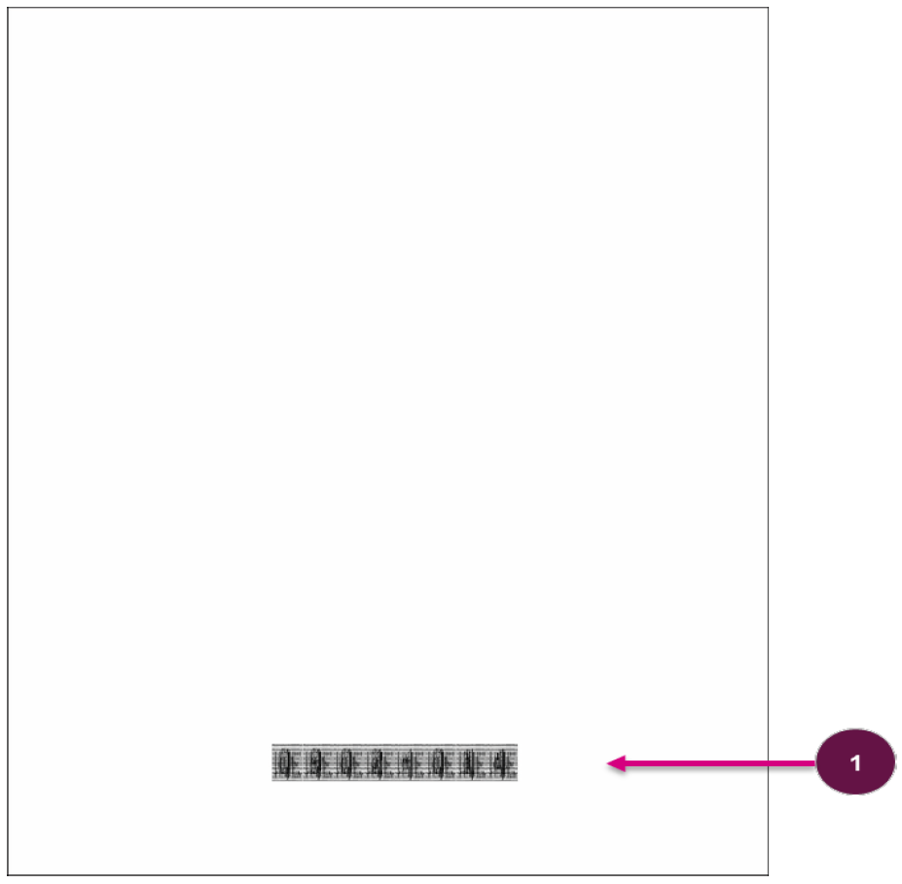
El contenido de las páginas interiores de los cuadernillos es el siguiente:
CONTENIDO DE LAS PÁGINAS INTERIORES DEL CUADERNILLO DE LA LNEFRM | 1. Logotipo del INE
 | 2. Título de la Jornada
 | 3. Código de Verificación de Producción
 | 4. Datos geo-electorales del cuadernillo
 | 5. Número de tanto
 | 6. Fotografía de la persona ciudadana
 | 7. Microimpresión
 | 8. Referencia del apellido paterno de la primera y última persona ciudadana de la página
 | 9. Recuadro para registrar el número de personas ciudadanas que votaron en la página
 | 10. Elemento de seguridad para verificar la autenticidad del cuadernillo
 | 11. Recuadro para marcar el voto de la persona ciudadana
 | 12. Número de emisión de la CPV
 | 13. Apellido paterno, apellido materno y nombre(s) de la persona ciudadana
 | 14. Número consecutivo asignado a la persona ciudadana

Figura 3. Contenido de las páginas interiores del cuadernillo de la LNEFRM.
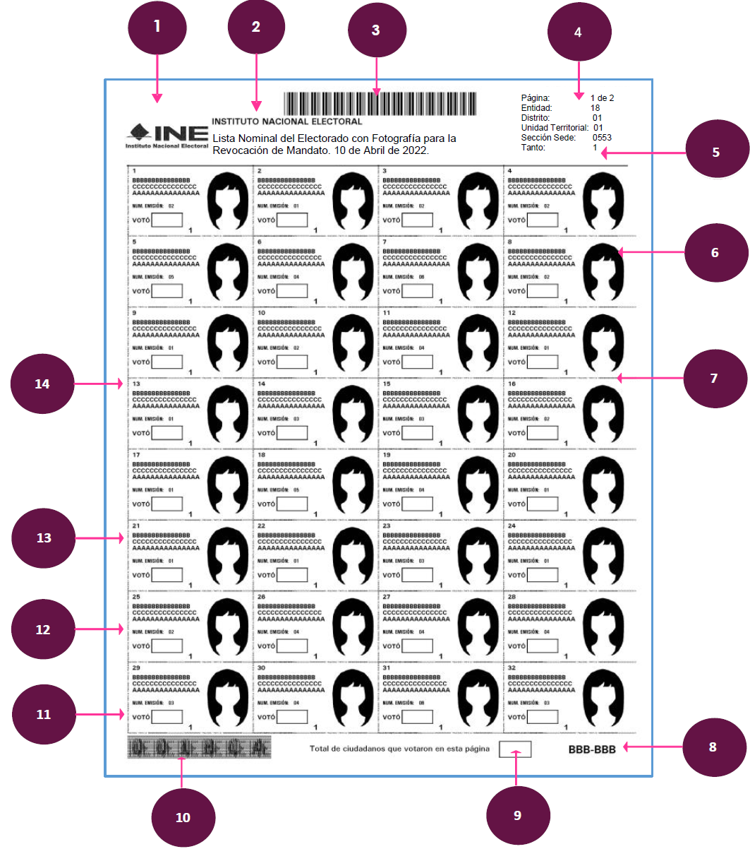
La hoja de partidos políticos contendrá los siguientes elementos:
CONTENIDO DE LA HOJA DE PARTIDOS POLÍTICOS DEL CUADERNILLO DE LA LNEFRM | 1. Logotipo del INE
 | 2. Título de la Jornada
 | 3. Datos geo-electorales del cuadernillo
 | 4. Nombre de RPP
 | 5. Recuadro para marcar el voto del partido político
 | 6. Elemento de seguridad para verificar la autenticidad del cuadernillo
 | 7. Espacio para registrar el nombre del partido político
 | 8. Leyenda de la hoja de partidos políticos

Figura 4. Contenido de hoja de partidos políticos del cuadernillo de la LNEFRM.
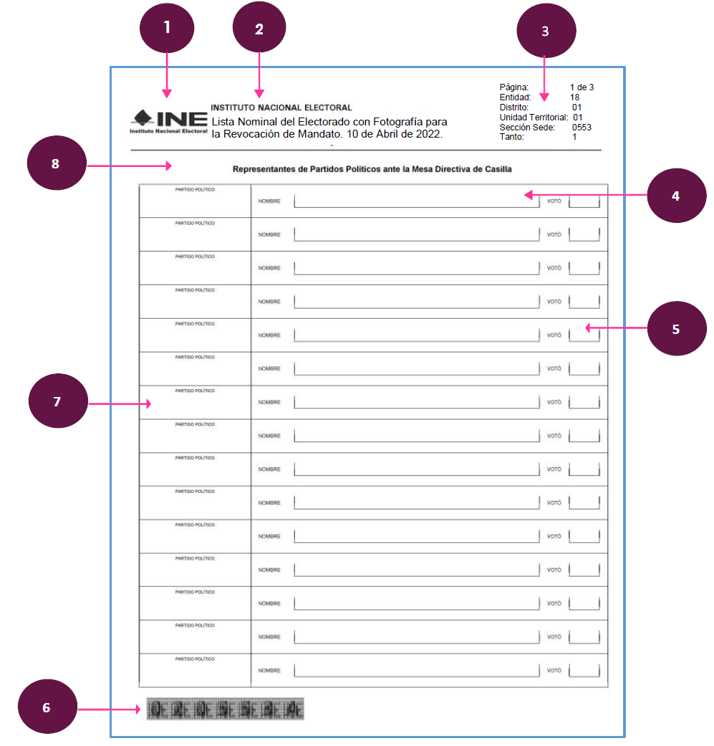
Los elementos de la contraportada del cuadernillo son los siguientes:
ELEMENTOS DE LA CONTRAPORTADA DE LA LNEFRM | 1. Logotipo del INE
ELEMENTOS DE LA CONTRAPORTADA DE LA LNEFRM | 2. Datos del contenido del cuadernillo
ELEMENTOS DE LA CONTRAPORTADA DE LA LNEFRM | 3. Recuadro para registrar el total de personas ciudadanas que votaron en la casilla
ELEMENTOS DE LA CONTRAPORTADA DE LA LNEFRM | 4. Elemento de seguridad para verificar la autenticidad del cuadernillo
ELEMENTOS DE LA CONTRAPORTADA DE LA LNEFRM | 5. Número de tanto
ELEMENTOS DE LA CONTRAPORTADA DE LA LNEFRM | 6. Datos geo-electorales del cuadernillo
ELEMENTOS DE LA CONTRAPORTADA DE LA LNEFRM | 7. Fecha de la Jornada
ELEMENTOS DE LA CONTRAPORTADA DE LA LNEFRM | 8. Título de la Jornada

Figura 5. Elementos de la contraportada de la LNEFRM.
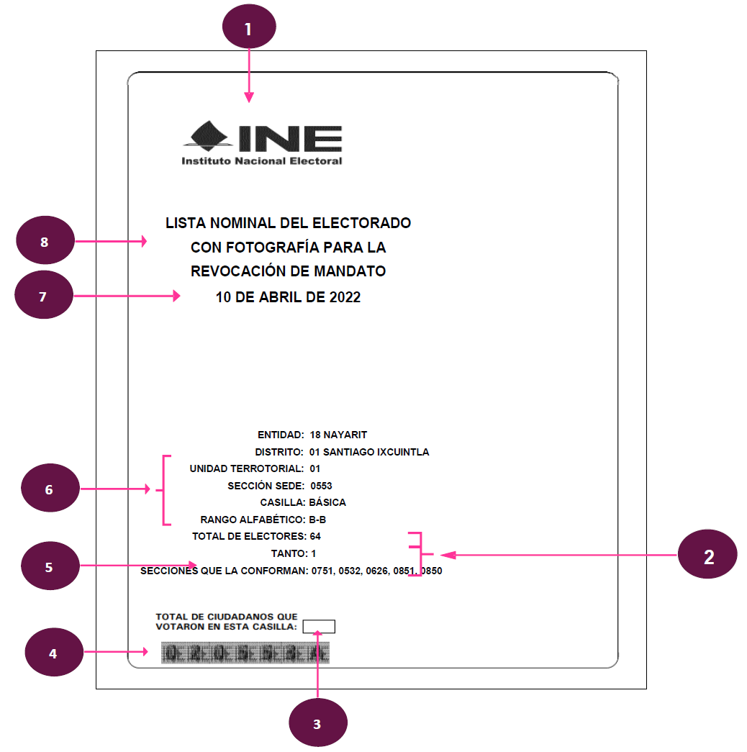
En el reverso de la contraportada de la LNEFRM, se prevé la incorporación de los elementos que se describen a continuación:
ELEMENTOS DEL REVERSO DE LA CONTRAPORTADA DE LA LNEFRM | 1. Logotipo del INE
ELEMENTOS DEL REVERSO DE LA CONTRAPORTADA DE LA LNEFRM | 2. Código QR
ELEMENTOS DEL REVERSO DE LA CONTRAPORTADA DE LA LNEFRM | 3. Aviso de privacidad y disposición para el uso del cuadernillo
ELEMENTOS DEL REVERSO DE LA CONTRAPORTADA DE LA LNEFRM | 4. Código de barras que integra los datos estadísticos del cuadernillo
ELEMENTOS DEL REVERSO DE LA CONTRAPORTADA DE LA LNEFRM | 5. Datos geo-electorales del cuadernillo
ELEMENTOS DEL REVERSO DE LA CONTRAPORTADA DE LA LNEFRM | 6. Datos de Presidente(a) de Mesa Directiva de Casilla
ELEMENTOS DEL REVERSO DE LA CONTRAPORTADA DE LA LNEFRM | 7. Leyenda de Acuse de devolución del cuadernillo

Figura 6. Elementos del reverso de la contraportada de la LNEFRM.
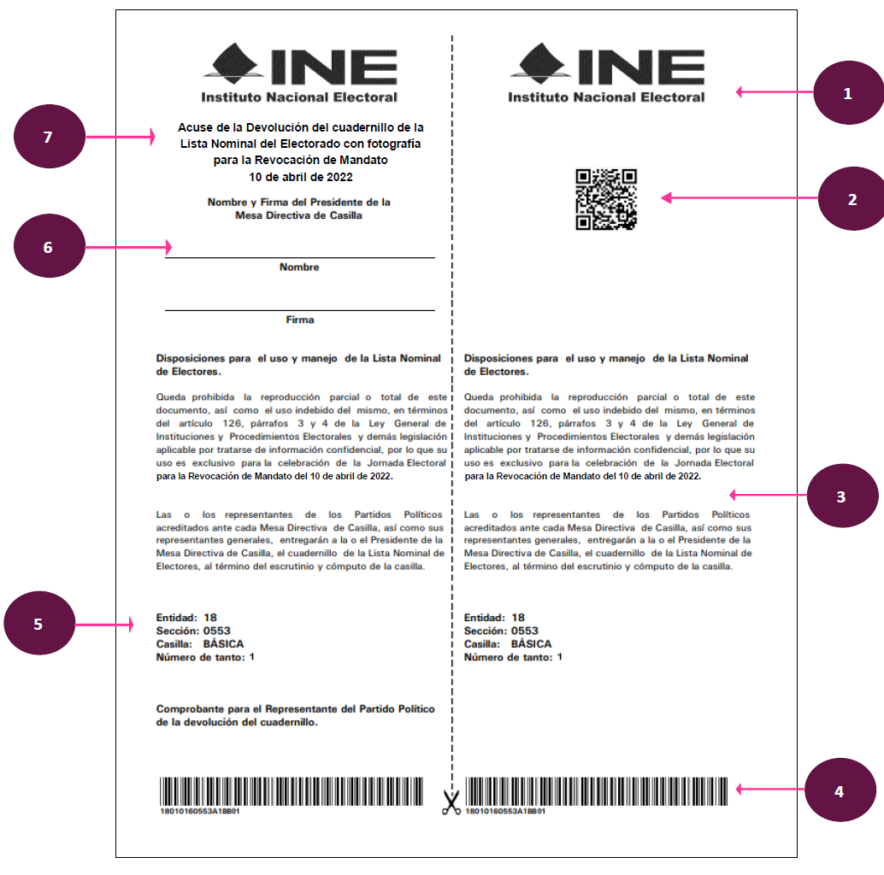
II. Aspectos de seguridad y control.
Por otra parte, en el siguiente cuadro, se describen los aspectos de seguridad y control de los cuadernillos de la LNEFRM:
NO. | ELEMENTO | PORTADA | PÁGINA DE CONTENIDO | HOJA DE PARTIDOS POLÍTICOS | CONTRA-PORTADA
1 | Identificador de número de tanto del cuadernillo | Sí | Sí | Sí | Sí
2 | Código de barras de identificación del cuadernillo | Sí | No | No | Sí (reverso)
3 | Código QR | Sí | No | No | Sí (reverso)
4 | Elemento de seguridad de tres capas (reverso) | Sí (reverso) | Sí | Sí | Sí
5 | Microimpresión | No | Sí | No | No
6 | Código de Verificación de Producción | No | Sí | No | No

En esa tesitura, con la finalidad de generar mayor certeza en la autenticación de los cuadernillos de la LNEFRM, se incorpora un código de seguridad de tres capas, conformado por los siguientes elementos:
CAPAS DEL CÓDIGO DE SEGURIDAD | 1. Primera capa: Figura del logotipo del INE
CAPAS DEL CÓDIGO DE SEGURIDAD | 2. Segunda capa: Dato fijo INE
CAPAS DEL CÓDIGO DE SEGURIDAD | 3. Tercera capa: Datos variables del contenido del cuadernillo

Figura 7. Capas del código de seguridad.
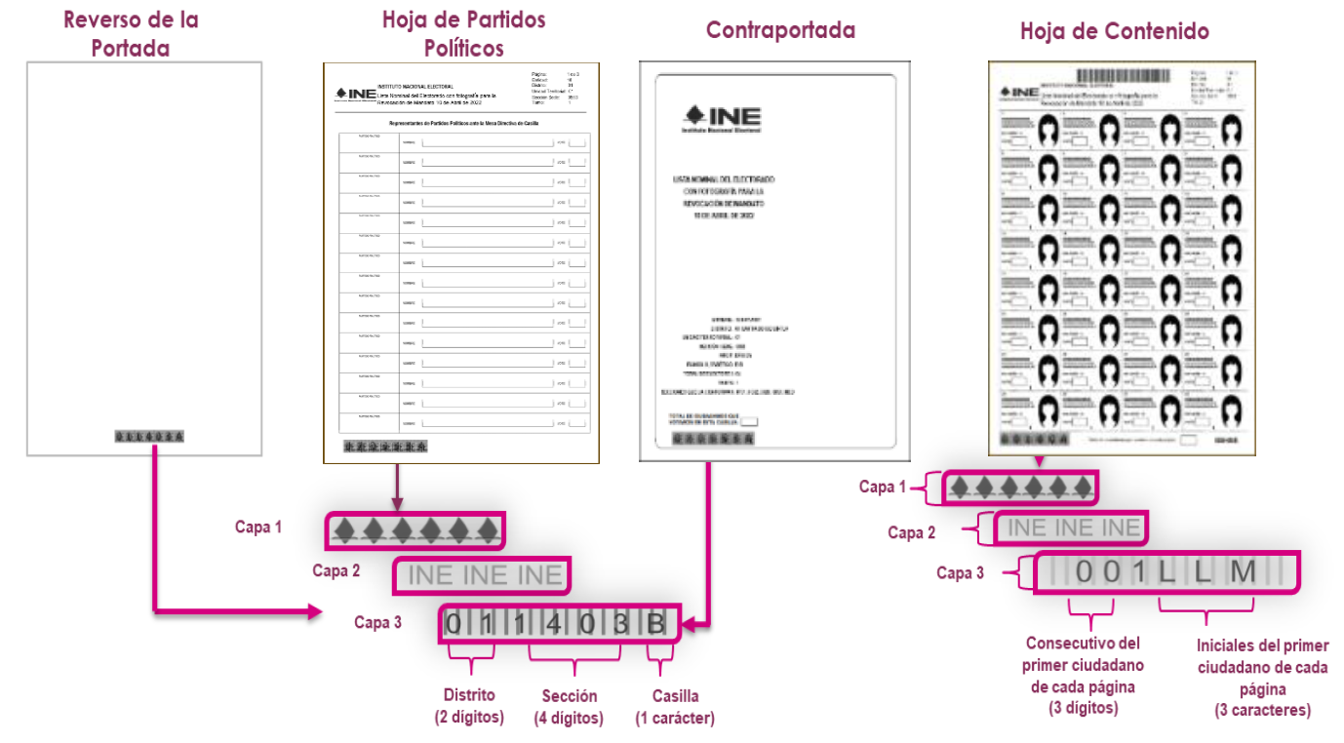
Asimismo, se incluye una microimpresión en la página de contenido de los cuadernillos de la LNEFRM, que contemple los siguientes elementos:
MICROIMPRESIÓN | Línea  vertical | Leyenda del tipo de elección e identificador de número de tanto
MICROIMPRESIÓN | Línea horizontal | Leyenda del tipo de elección, identificador de número de tanto, primer apellido, segundo apellido y nombre(s) de la persona ciudadana

Figura 8. Microimpresión.
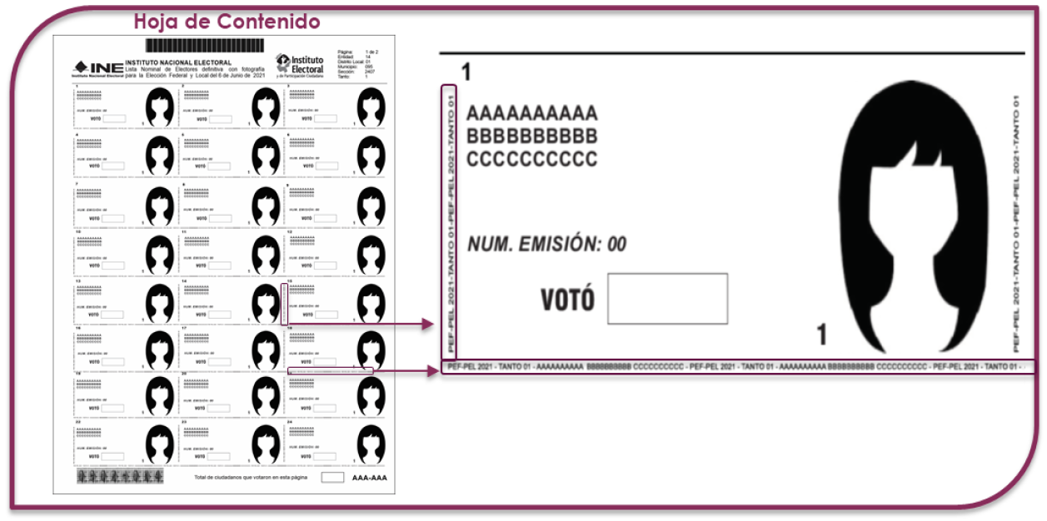
De igual manera, se considera oportuno incorporar el elemento del identificador del número de tanto, a través del cual se establecerá el control y seguimiento respecto a la entrega y devolución de las LNEFRM que se utilizarán con motivo del PRM, en los siguientes términos:
Figura 9. Identificador del número de tanto.
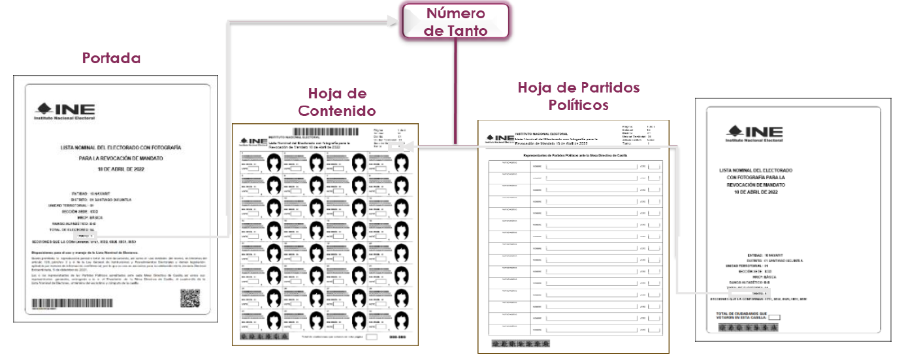
Aunado a ello, se estima pertinente que la LNEFRM sea impresa en papel seguridad, fabricado exclusivamente para uso del INE, con las siguientes características:
CARACTERÍSTICAS DEL PAPEL SEGURIDAD | 1. Tamaño carta de 90 gramos
CARACTERÍSTICAS DEL PAPEL SEGURIDAD | 2. Color marfil
CARACTERÍSTICAS DEL PAPEL SEGURIDAD | 3. Fibras visibles a simple vista
CARACTERÍSTICAS DEL PAPEL SEGURIDAD | 4. Marca de agua con el logotipo del INE

Por otra parte, se estima pertinente que las representaciones de los partidos políticos puedan solicitar, en su caso, una versión acotada de la LNEFRM, si así lo estimen conveniente para el cumplimiento de las funciones que desempeñen en la Mesa Directiva de Casilla el día de la jornada de Revocación de Mandato, de manera que les garantice la posibilidad de verificar la información de la ciudadanía que acude a votar.
Dicha versión acotada del cuadernillo de la LNEFRM, que se podrá entregar, en su caso, a petición por escrito que formulen los partidos políticos a la DERFE, tendrá los mismos elementos de forma, contenido, control y seguridad a que se refiere el presente considerando; mientras que, respecto de los datos personales que aparecen en las hojas de contenido del cuadernillo, únicamente se incorporarán los siguientes datos de la ciudadana o del ciudadano:
a) Nombre(s);
b) Primer apellido;
c) Letra inicial del segundo apellido;
d) Entidad federativa;
e) Distrito;
f) Municipio, y
g) Sección electoral.
Con dichos elementos, las personas representantes de los partidos políticos que, en su caso, acudan a las casillas en la jornada de Revocación de Mandato, y que así lo soliciten por escrito a la DERFE, podrán tener a su disposición una versión acotada del cuadernillo de la LNEFRM con el objetivo de, por un lado, realizar la verificación de la información de las ciudadanas y los ciudadanos al momento en que acuda a la casilla y, por otro lado, evitar el uso inadecuado de los datos personales de la ciudadanía.
Los partidos políticos que, en su caso, soliciten la versión acotada de los cuadernillos de la LNEFRM, deberán considerar que dicho listado será generado con la base de la forma y contenido de la Lista Nominal de Electores con Datos Acotados que se establece en el Anexo 19.3 del RE, en el que se precisan los campos que contará dicho listado, respecto del que recibirá la persona Presidenta de la Mesa Directiva de Casilla, y que será actualizado en los elementos de presentación (nombre del tipo de proceso de participación ciudadana, en el presente caso). Por lo anterior, la persona representante del partido político deberá firmar de conocimiento al aprobarse su petición.
Finalmente, no es óbice señalar que, en el marco de sus atribuciones legalmente conferidas, la CNV recomendó a este Consejo General aprobar la forma y contenido de la LNEFRM que se utilizará con motivo del PRM, previa presentación ante la CRFE.
Por las consideraciones expuestas, resulta oportuno que este Consejo General apruebe la forma y contenido de la LNEFRM que se utilizará con motivo del PRM, de conformidad con la descripción de los aspectos de forma y contenido, así como los aspectos de seguridad y control, en términos de lo señalado en el presente Considerando.
En razón de lo expuesto en las consideraciones de hecho y de derecho, este Consejo General en ejercicio de sus facultades emite los siguientes:
ACUERDOS
PRIMERO. Se aprueba la forma y contenido de la Lista Nominal del Electorado con Fotografía para la Revocación de Mandato que se utilizará con motivo del Proceso de Revocación de Mandato del Presidente de la República electo para el periodo constitucional 2018-2024, de conformidad con la descripción de los aspectos de forma y contenido, así como de los aspectos de seguridad y control, que fueron señalados en el Considerando Tercero del presente Acuerdo.
SEGUNDO. Se instruye a la Dirección Ejecutiva del Registro Federal de Electores, a hacer del conocimiento de las personas integrantes de la Comisión Nacional de Vigilancia lo aprobado por este órgano superior de dirección.
TERCERO. El presente Acuerdo entrará en vigor a partir de su aprobación por parte de este Consejo General.
CUARTO. Publíquese el presente Acuerdo en la Gaceta Electoral y en el Diario Oficial de la Federación, así como en el portal electrónico del Instituto Nacional Electoral.
El presente Acuerdo fue aprobado en sesión ordinaria del Consejo General celebrada el 25 de febrero de 2022, por votación unánime de las y los Consejeros Electorales, Maestra Norma Irene De La Cruz Magaña, Doctor Uuc-kib Espadas Ancona, Doctora Adriana Margarita Favela Herrera, Maestro José Martín Fernando Faz Mora, Carla Astrid Humphrey Jordán, Doctor Ciro Murayama Rendón, Maestra Dania Paola Ravel Cuevas, Maestro Jaime Rivera Velázquez, Doctor José Roberto Ruiz Saldaña, Maestra Beatriz Claudia Zavala Pérez y del Consejero Presidente, Doctor Lorenzo Córdova Vianello.
El Consejero Presidente del Consejo General, Dr. Lorenzo Córdova Vianello.- Rúbrica.- El Secretario del Consejo General, Lic. Edmundo Jacobo Molina.- Rúbrica.

